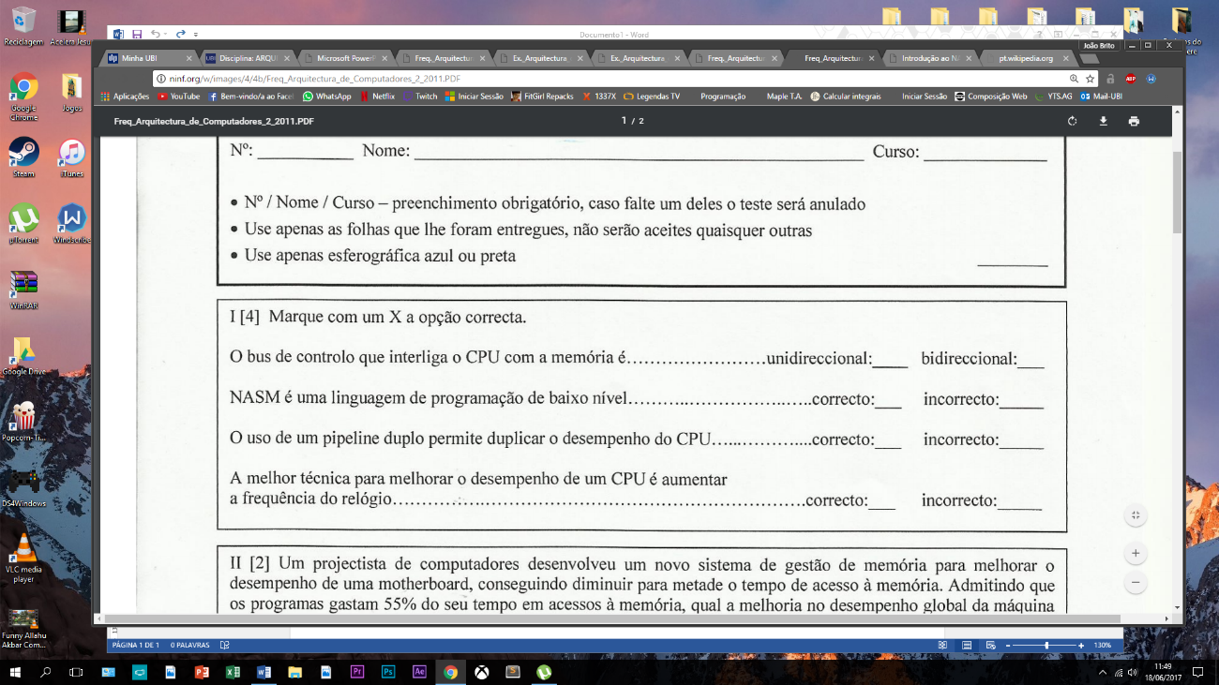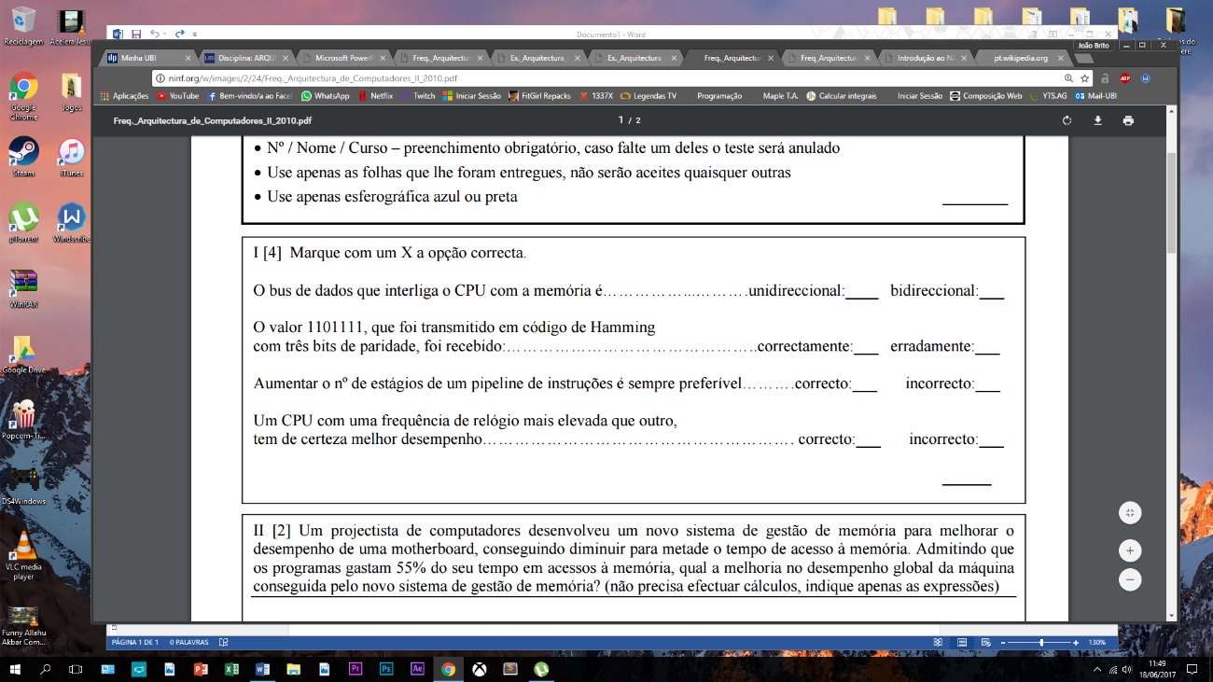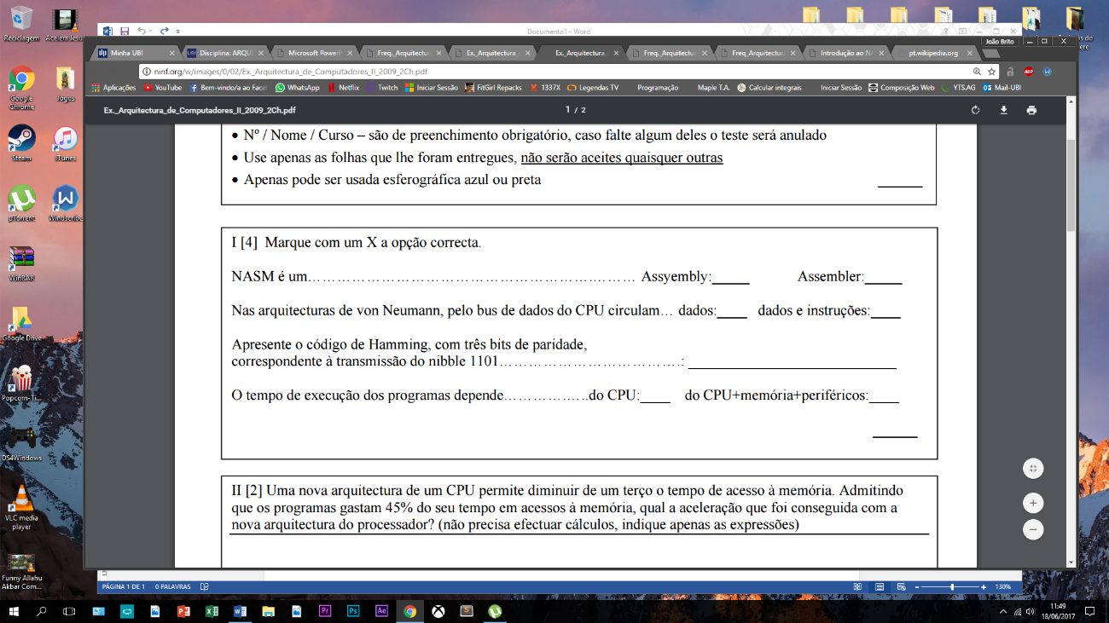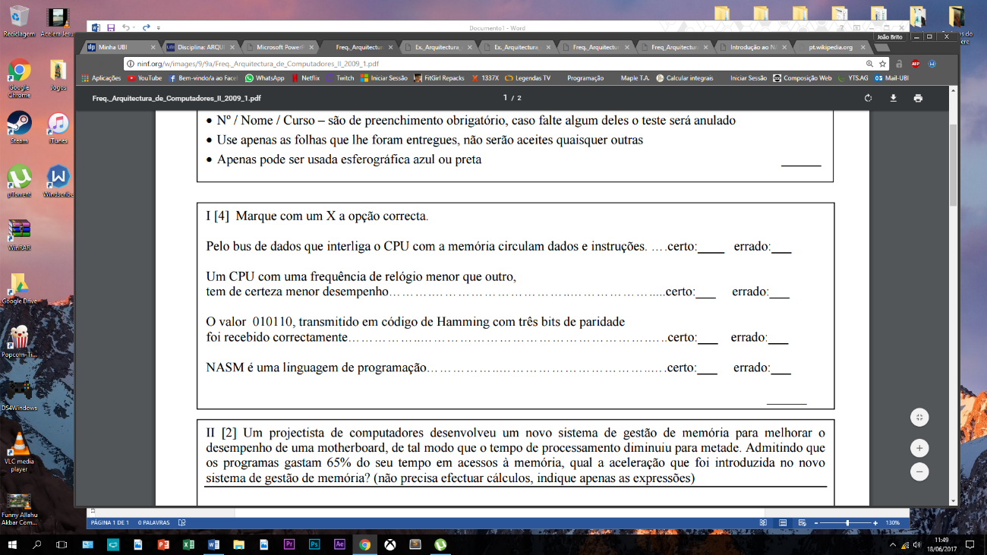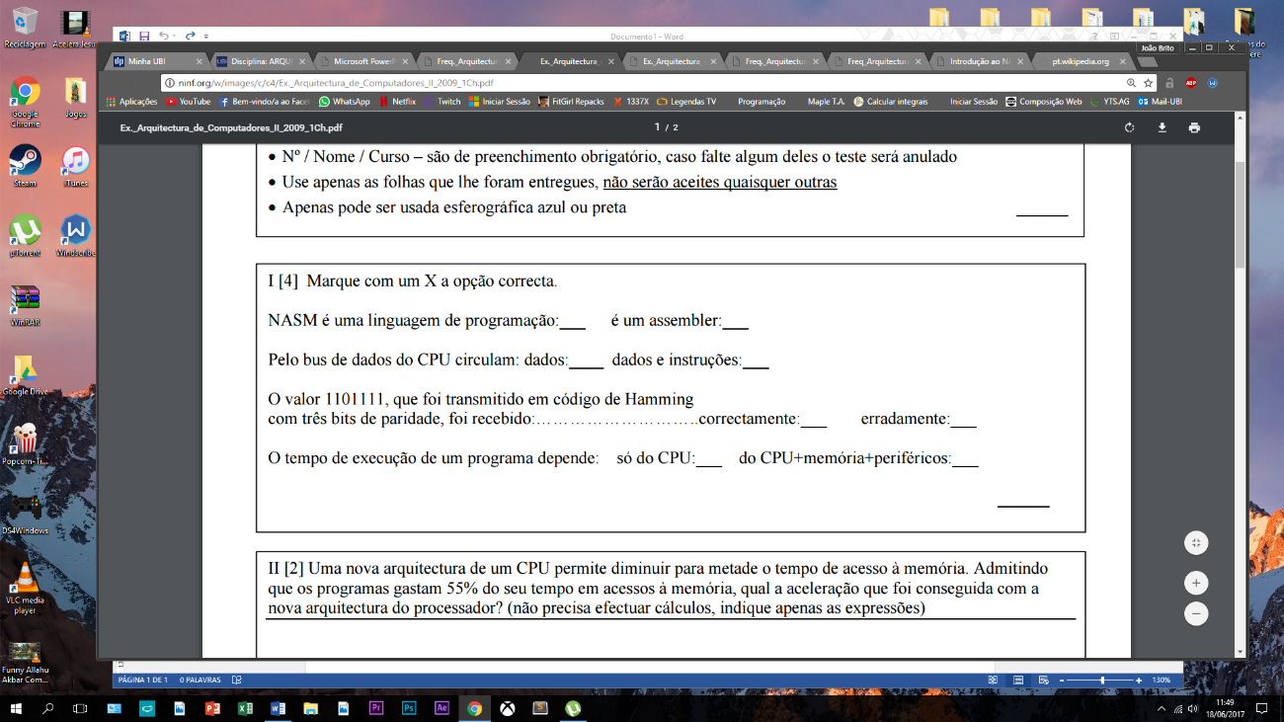

**X**

**X**

1101**100**

**X**

**X**

**X**

**X**

**X**

**X**

**X**

**X**

**X**

**X**

**X**

**X**

**X**

**X**

**X**

**X**

**X**

**X**

Qual a mais barata, SRAM ou DRAM? _____ SRAM _____DRAM

**X**

O Arduino é baseado num _____ microcontrolador _____microprocessador

**Bit de paridade** é usado para **detetar erros** em transmissões geralmente de caracteres.  
  
Para evitar erros na transmissão é adicionado um bit de paridade, um bit a mais que segue duas regras simples:  
  
Se **o número de bits "1"** da mensagem for **impar** adiciona-se um **"1"** no final da mensagem.  
Se **o número de bits "1"** da mensagem for **par** é adicionado um **"0"** no final da mensagem.

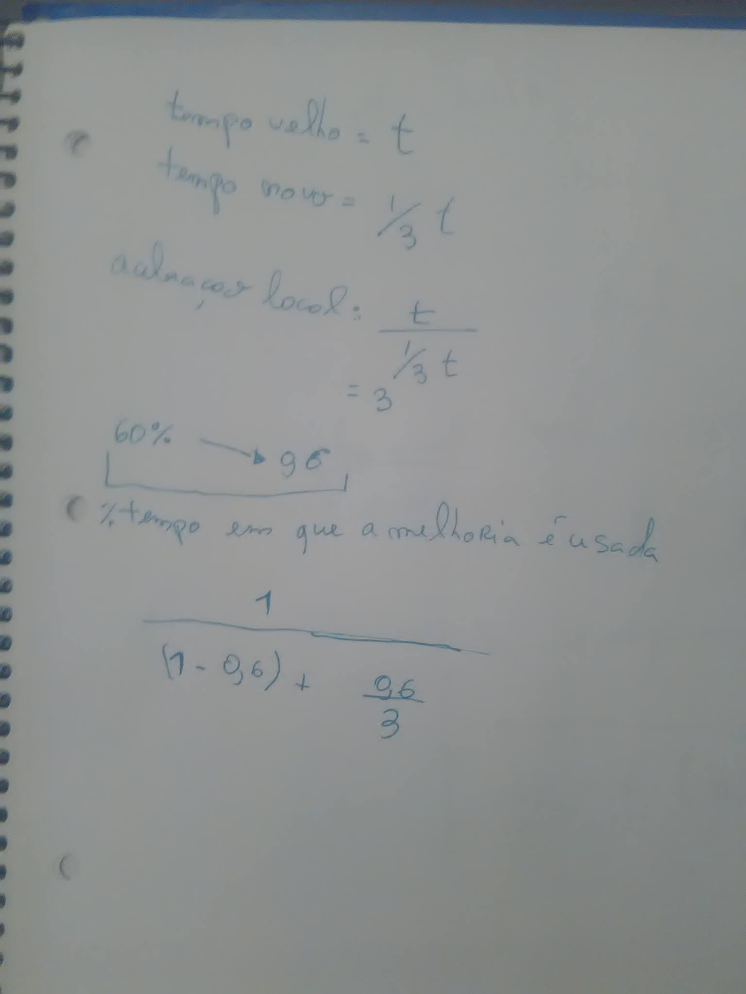

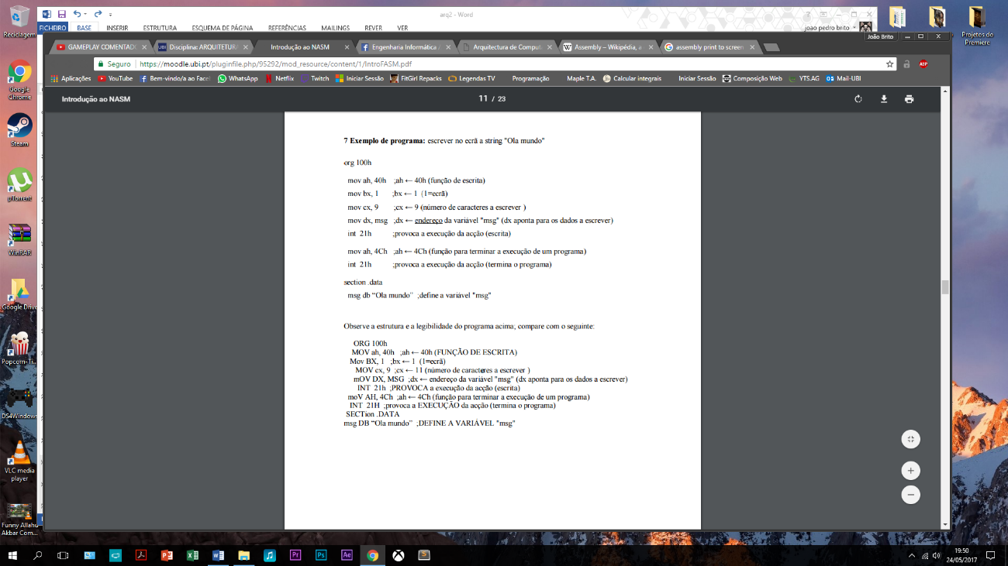

Valor a colocar no “***ah***”

* **3ch** (criar);
* **3dh** (abrir);
* **3fh** (ler);
* **40h** (escrever);
* **3eh** (fechar).

**INC** – incrementa variável em 1 unidade;

**DEC** – decremente variável em 1 unidade;

**jmp** – “jump” para certa parte do código;

**jnz** – “jump” se não for zero;

Valores a colocar no “**bx**”

**1** – ecrã;

**2** – teclado.